Пресс-релиз 9 июня 2020 г.

Новым амбассадором бренда «Махеевъ» стал известный кулинар и писатель Сталик Ханкишиев
С июня 2020 года представлять компанию «Эссен Продакшн АГ» и готовить вкусные блюда по своим оригинальным рецептам, используя продукцию ТМ «Махеевъ», будет Сталик Ханкишиев. Один из наиболее популярных в России кулинарных авторов последнего десятилетия, телеведущий, блогер и известный автор книг по кулинарии, будет записывать ролики и вести кулинарные мастер-классы, давая оценку кетчупам, соусам, приправам и маринадам компании.

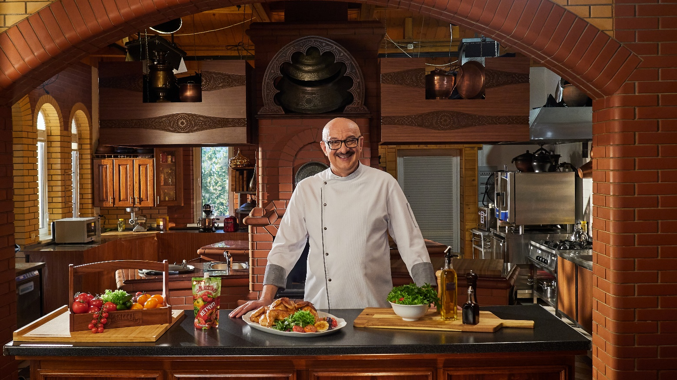

Сталик Ханкишиев – победитель всемирного конкурса кулинарных книг «Гурман», ведущий гастрономических рубрик и кулинар, выбран лицом бренда не случайно. Его популярность и как кулинарного блогера, и как писателя, строится на необычайно увлекательной и доступной подаче материала, подкрепленной личным опытом и полезными советами. За последнее десятилетие кулинарные блоги и книги Сталика Ханкишиева помогли множеству зрителей и читателей открыть в себе кулинарные таланты и не бояться экспериментов на кухне.
Эксперт международного класса называет себя наследником двух народов – азербайджанского и узбекского, и глубоко знаком с особенностями кухни Средней Азии и Кавказа. Его книга «Базар, казан и дастархан» стала победителем конкурса Gourmand World Cookbook Awards в Париже в номинации «Лучшая книга 2012 года о национальной кухне». Книга «Мангал» стала победителем на конкурсе Gourmand World Cookbook Awards в Пекине в номинации «Лучшая книга европейского телеведущего». Книга «Казан» получила Гран-при на международном конкурсе Gourmand World Cookbook Awards в Яньтае в 2014 году. Также он выпустил серию «Непромокаемых книг», в которую вошли «PRO Казан» и «PRO Шашлык».
Сталик Ханкишиев, кулинар, телеведущий, блогер, автор книг о кулинарии: «Я уже не первый год знаком с продукцией компании «Эссен Продакшн» и успешно использую предлагаемые ими вкусы в процессе приготовления блюд. В первую очередь, конечно, я имею ввиду разнообразные кетчупы ТМ «Махеевъ». Они первые прошли испытание «огнем» на моей кухне. Использование широкого подхода к выбору приправ и вкусов, применение современных маринадов дает возможность не только разнообразить гамму вкусовых ощущений в блюде, но и готовить быстрее и с меньшими трудозатратами. Я с удовольствием принял предложение стать лицом бренда «Махеевъ» и буду знакомить своих зрителей и читателей с бесконечными возможностями применения кетчупов, соусов и маринадов этой торговой марки в приготовлении разнообразных вкусных блюд».
Широкой публике Сталик Ханкишиев известен не только как автор книг, но и ведущий программ, в которых о продукции ТМ «Махеевъ» известный кулинар рассказывал уже неоднократно. Он использовал кетчупы «Махеевъ» в кулинарной рубрике «Казан-мангал» в программе «Дачный ответ» на телеканале НТВ и в роликах на своем кулинарном канале на YouTube.
Именно такой автор – эксперт в области кулинарии и практик, покоряющий сердца зрителей своим обаянием, и будет представлять торговую марку «Махеевъ», знакомя с маринадами, кетчупами, майонезами и другими продуктами «Эссен Продакшн АГ». Для рекламной кампании ТМ «Махеевъ» уже снято несколько видеороликов с участием Сталика Ханкишиева, в течение года в СМИ будут публиковаться материалы фотосессией, и, конечно, продукты «Махеевъ» будут регулярно использоваться в программах Сталика Ханкишиева.

Справка о компании «Эссен Продакшн АГ»:
Группа Компаний «Эссен Продакшн АГ» - один из крупнейших производителей продуктов питания в России. Годовой оборот группы компаний за 2018 год составил 20,75 млрд рублей. ТМ «Махеевъ» - бренд №1 в России в категории: майонез, кетчуп, джем, маринад, горчица.
Ежегодно компания производит более 236 тыс. тонн готовой продукции: 148,6 тыс. тонн майонеза, 42,5 тыс. тонн томатной продукции, 6,3 тыс. тонн приправ, 11,3 тыс. тонн повидла, джемов, 27,8 тыс. тонн кондитерской продукции.
В общей сложности, в продуктовый прайс компании входит 247 видов продукции соусов, кондитерских изделий и джемов. На сегодняшний день продукция «Махеевъ» реализуется по всей России, а также в 26 странах ближнего и дальнего зарубежья.
Доля экспорта превышает 15% от общего объема продаж компании. Продукция компании представлена в ведущих федеральных и региональных торговых сетях, таких как X5 Retail, Магнит, Лента, МETRO. На долю торговых сетей приходится более 25 % от общего объема продаж.
Кондитерская группа компании представлена одной из самых мощных в России производственных площадок «Эссен Продакшн АГ». Ежегодно она производит более 27,8 тысяч тонн продукции: батончиков, трубочек и конфет с желейными, помадными, трюфельными и комбинированными начинками, а также конфет на основе полых вафель.
Генеральный директор - Барышев Леонид Анатольевич.

Пресс-служба
+79196219824
ganskaya_aa@brightm.ru
Александра Ганская

